**一、Sprint介绍**

      今天我们主要做的是修复乱码，完善项目。

任务进度：

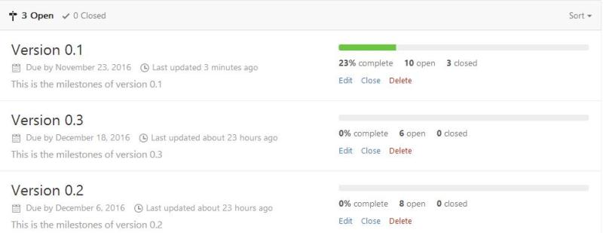

**二、Sprint周期**

**看板：**

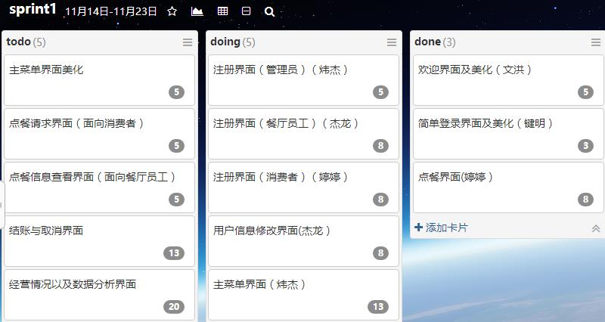

**燃尽图：**

